Soal fundamental dart 1

1. Buatlah rumus keliling dan luas persegi dan persegi panjang dengan menggunakan bahasa pemrograman Dart

Rumus Keliling dan luas Persegi

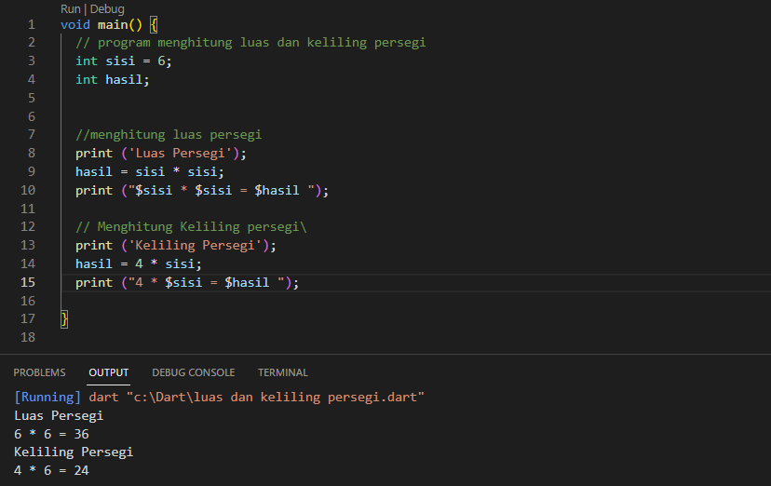

Pada program kali ini untuk mengimplementasikan rumus persegi kedalam bahasa dart. Pertama harus mendeklarasikan variabelnya dengan tipe integer karena nilainya merupakan bilangan bulat, lalu buat perhitungannya dibawah menggunakan operasi aritmatika dengan menggunakan rumus persegi.

Rumus keliling dan luas Persegi Panjang

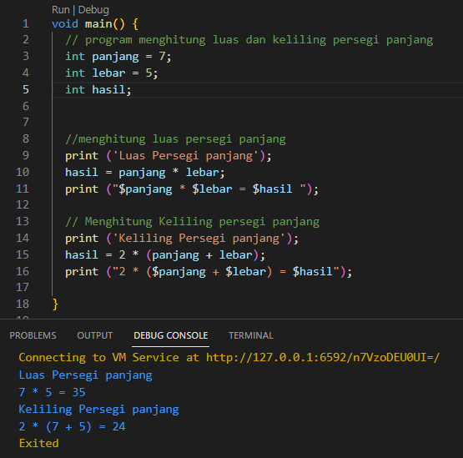untuk membuat rumus keliling dan luas persegi Panjang dengan pengenalan variable dengan tipe integer karena nilainya merupakan bilangan bulat, lau membuat perhitungan dengan operator aritmatika menggunakan rumus persegi panjang

1. Implementasikan rumus keliling dan luas dari Lingkaran dengan menggunakan Bahasa Dart

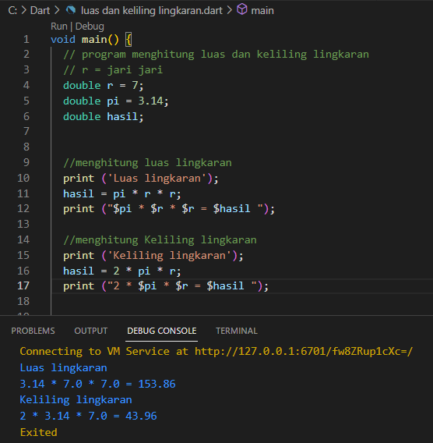sama seperti program sebelumnya akan tetapi ada yang berbeda untuk variabelnya menggunakan tipe double karena nilai ynag dihasilkan bisa beripa pecahan. r merupakan jari jari lingkaran dan pi adalah π yang bernilai 22/7 atau 3,14